Отчет за изпълнение на Плана за оптимизиране на разходите на „Топлофикация София“ ЕАД за 2024 г. в изпълнение на чл. 18, ал.1 от Наредба № Е-РД-04-4 от 14 юли 2016 г. на Министерство на енергетиката

В изпълнение разпоредбите на Наредба № Е-РД-04-4 от 14 юли 2016 г. на Министерство на енергетиката в „Топлофикация София“ ЕАД е разработен План на за оптимизиране на разходите на дружеството. Документът включва ключови показатели, съобразени със спецификата на дейността, които да послужат за наблюдение и оценка на ефикасността, с която се извършват определени разходи в дружеството. В изпълнение на чл. 18. ал.1 от Наредбата е изготвен настоящият отчет, който проследява и сравнява планираните и отчетени стойности на избраните показатели през 2024 г. Следва да се отбележи, че при някои от избраните показатели цената на основния ресурс – природния газ и цените на топлинната и електрическата енергия оказват влияние върху стойностите на показателя, въпреки че дружеството няма контрол върху тях. Следователно оценка при изпълнение на Плана за оптимизиране на разходите трябва да се дава въз основа на общите тенденции на всички показатели.

- Усреднен системен показател

Усредненият системен показател отразява цялостните разходи, които дружеството извършва за всеки MWh продадена енергия (топлинна и електрическа). Както при следващите показатели и тук се наблюдава сезонност на резултатите спрямо отоплителния и неотоплителния сезон. Тъй като показателят включва разнородни типове разходи и взема предвид цялостното производство, той дава представа за ефективността на разходите на дружеството в най-обобщен вид. За разлика от другите показатели обаче, усреднения показател включва в себе си всички променливи разходи измерени в левова стойност, вместо в натурални измерители, което го прави податлив на ценовите колебания на основната суровина – природния газ.
Отклонението през месец септември в отчета за 2024 г. спрямо плана се дължи на намаление на променливите разходи след извършената през месеца корекция на квоти емисии парникови газове, отразяваща разликата между реалния разход за покупка за 2023 г. и начислената провизия в ГФО 2023 г. в резултат на която разходите за деветмесечието на 2024 г. са намалени с - 29 491 хил. лв.

Усредненият показател се изчислява по следната формула:

Фигура 1
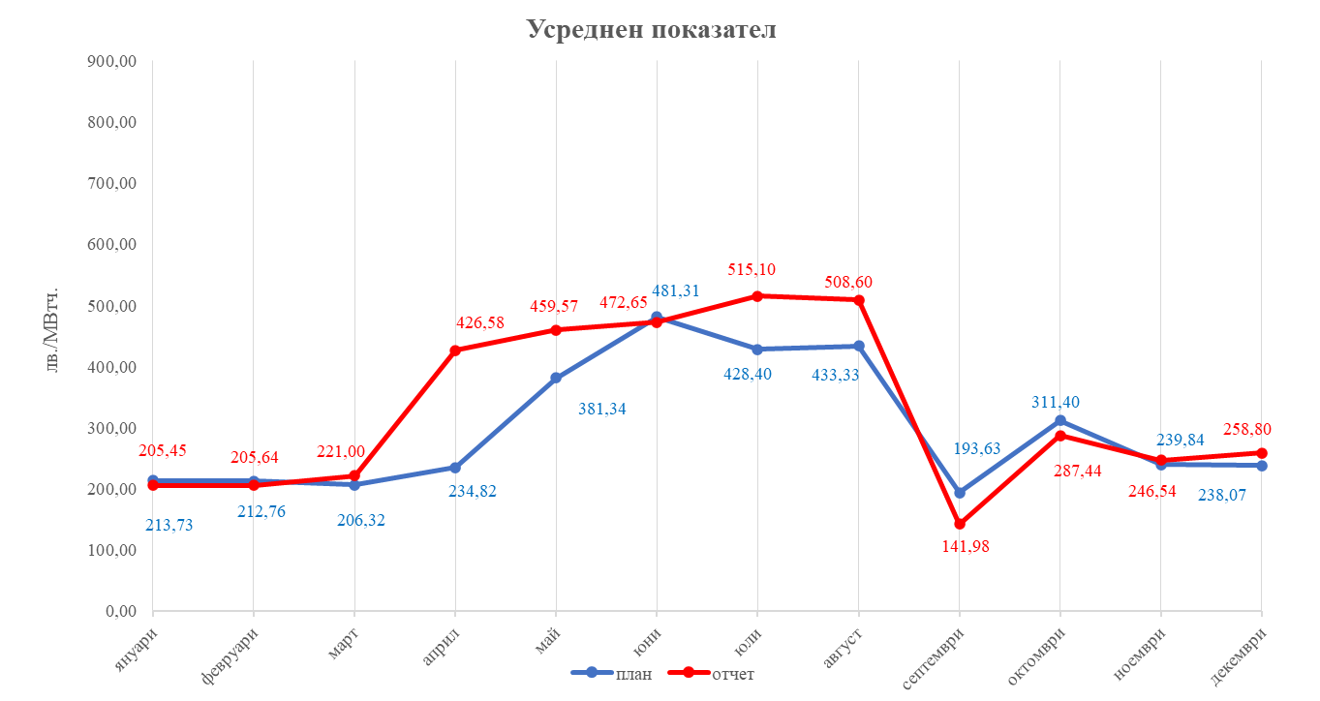

На Фигура 1 са представени отчетените и планирани стойности през 2024 г. на месечна база.

- Ефикасност на горивата за производство (общ специфичен разход за производство на енергия)
Този обобщен показател за разхода на горива за производство е важен критерий при анализиране на производствените разходи на дружеството и измерва условното гориво (в килограми) изразходено за производство на един MWh енергия (топлинна и електрическа). Планираните и отчетените стойности по месеци за 2024 г. са изобразени на Фигура 2.
Фигура 2
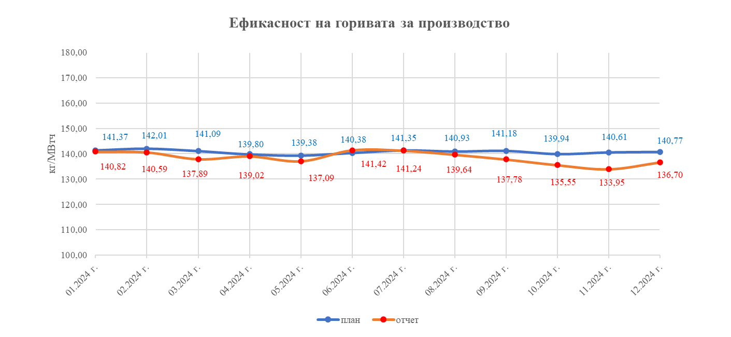
От данните се вижда, разлика на отчетения спрямо планирания специфичен разход на условно гориво, като това се дължи на технологичните режими и техническото състояние на съоръженията, с които централите са работили през разглеждания период. Стремежът на компанията е да произвежда топлинната енергия комбинирано, като максимално натоварва електро-генериращите мощности за високоефективно комбинирано производство.

- Дял на комбинираната топлинна енергия към общо произведената топлоенергия от дружеството по тримесечия на 2024 г.

Топлинната енергия произведена от централите на „Топлофикация София“ ЕАД условно се дели на енергия произведена от високоефективно комбинирано производство (ВЕКП) и на енергия произведена от мощности, произвеждащи само топлинна енергия. Поддържането на висок дял на топлоенергията, произведена от ВЕКП е основен приоритет при работата на дружеството. По-високият дял през месеците без отопление се дължи на по-ниското общо производство на топлинна енергия, както и на обезпечаването на част от топлинните товари на отоплителните централи с производство от инсталации за високоефективно комбинирано производство.

Фигура 3
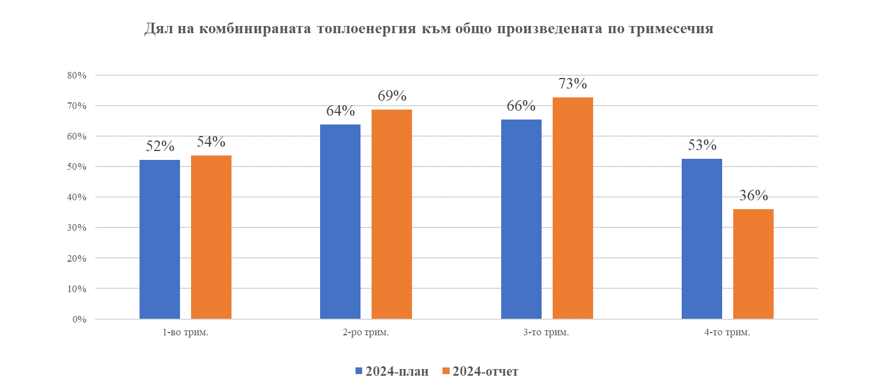

От данните е видно, че през последното тримесечие на 2024 г. поради извеждането за ремонт на ТГ8 и ТГ8А в ТЕЦ „София“ делът на топлоенергията произведена по високоефективен комбиниран способ е значително по-нисък.

- Небаланси на електрическа енергия

„Топлофикация София“ ЕАД е производител на електроенергия, като електрическият товар следва топлинния и отклоненията в производството на електрическа енергия не могат да се прогнозират максимално точно. Именно поради това и предвид значителния размер на цените при голям недостиг от заявените графици, за компанията е от съществено значение оптимизирането на разходите свързани с небалансите на електрическата енергия. Производството е изключително зависимо от климатичните фактори и от топлинния товар на гр. София, който често е неравномерен, а това прави почасовото прогнозиране на произведената електроенергия от двата ТЕЦ с голяма неопределеност.
На Фигурa 4 са изобразени отклоненията от подадените графици на месечна база при производството на електроенергия общо от двете ТЕЦ.

Фигура 4 - Небаланси на електрическата енергия (МВтч)
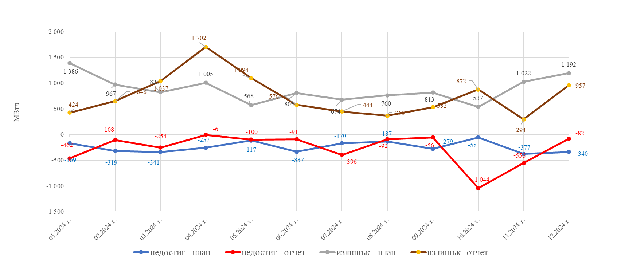

Прогнозирането на небалансите се характеризира с много голяма неопределеност, поради случайния характер на събитията, които могат да повлияят. Повишението на излишъка в отчета през месец април е вследствие на климатичния фактор и по-краткия отоплителен сезон. Продължителността на отоплителния сезон беше 147 дни и това беше най-краткият отоплителен сезон от 35 години насам. През месец октомври отклонението се дължи на технически манипулации по енергийната част в ТЕЦ „София“ и неуспешните опити за нейното пускане в експлоатация.

- Ефективност на купената електрическа енергия и купена вода (изразходвана електрическа енергия и вода за 1-ца фактурирана енергия)

Тези показатели отчитат закупените количества електрическа енергия и вода за производство на 1 MWh енергия. Това са другите две основни суровини след природния газ и потреблението им е от съществено значение за цялостната ефективност в производството и преноса на дружеството.

Фигура 5 - Изразходвана електрическа енергия за 1-ца фактурирана енергия
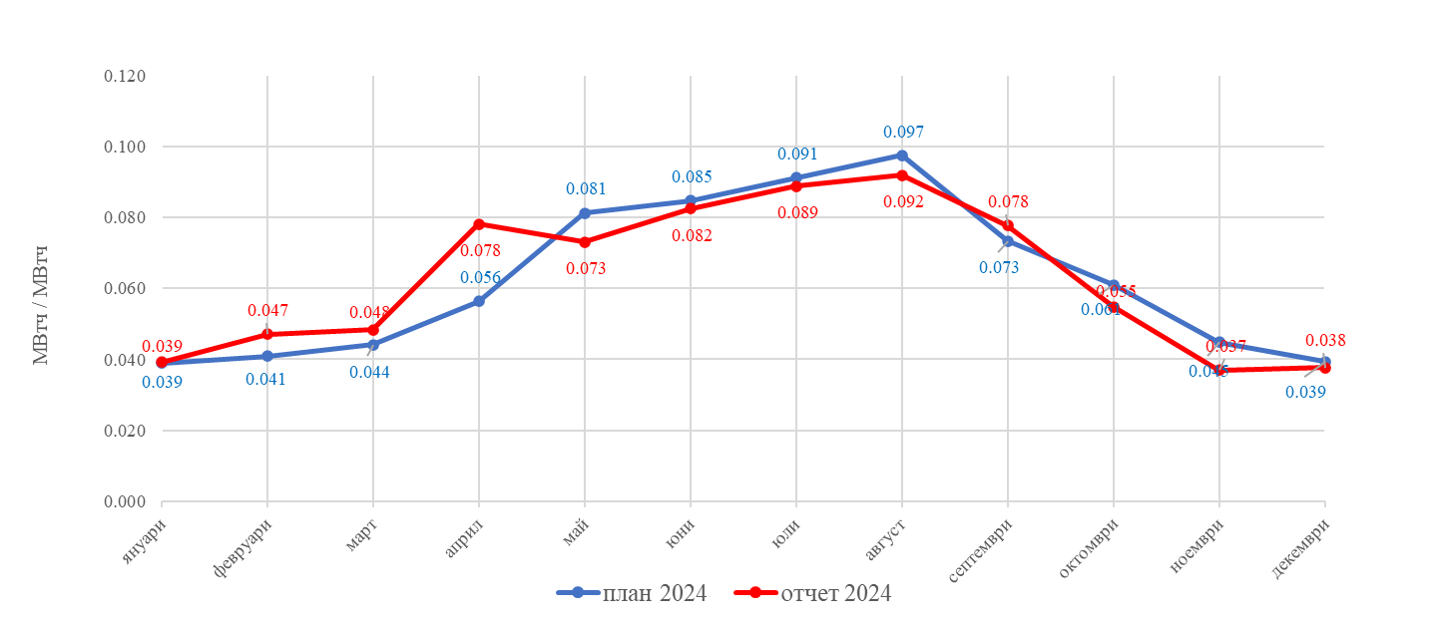
На фигура 5 се наблюдава сезонния характер на кривата, което се дължи основно на високите стойности на произведена електрическа енергия, което потиска коефициентите на собствено потребление извън източниците на производство на електрическа енергия. През 2024 г. Дружеството е изразходвало общо 59 137 MWh електрическа енергия, от които 38 630 MWh в топлоизточниците и 20 507 MWh за помпени и абонатни станции участващи в снабдяването на клиентите с топлинна енергия.

Фигура 6 – Специфичен разход на изразходвана вода за 1-ца фактурирана енергия
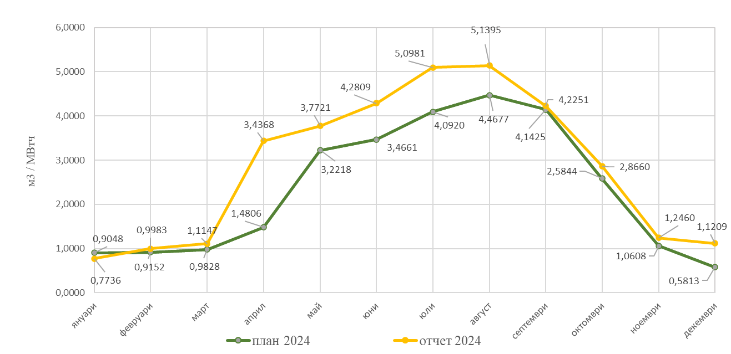

На фигура 6 са сравнени планираните и отчетените стойности на специфичния разход на изразходваната вода за 1-ца фактурирана енергия през 2024 г.
През 2024 г. обекти на дружеството са изразходили общо 6 821 хил.м³ вода, от които условно чиста – 6 338 хил. м³, вода от собствени водоизточници – 244 хил.м³ и питейна вода 239 хил. м³. Тези количества не се различават съществено от отчетените през предходната година.

